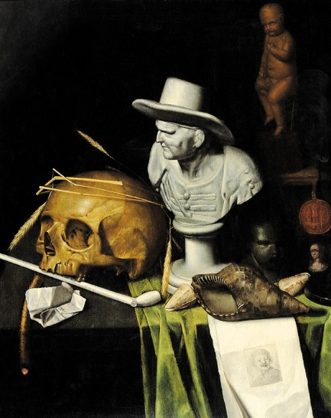
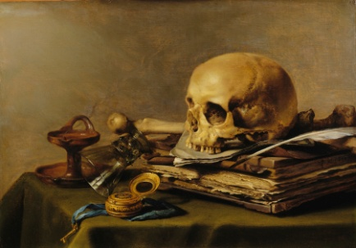
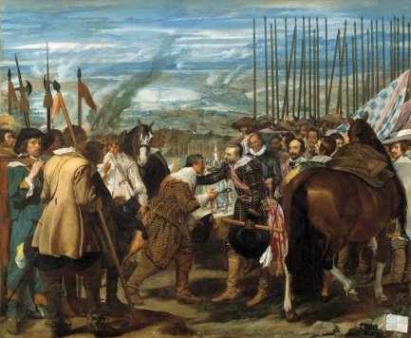

1630. PIETER CLAESZ.
Óleo sobre lienzo. 39,5 x 56 cm.
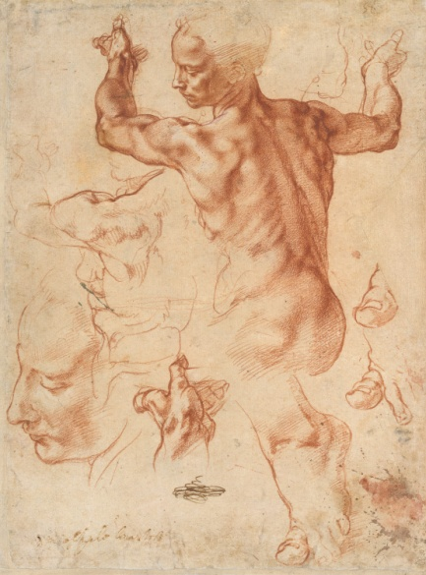
1634. DIEGO VELÁZQUEZ.
LA RENDICIÓN DE BREDA. Óleo sobre lienzo. 307 x 367 cm.
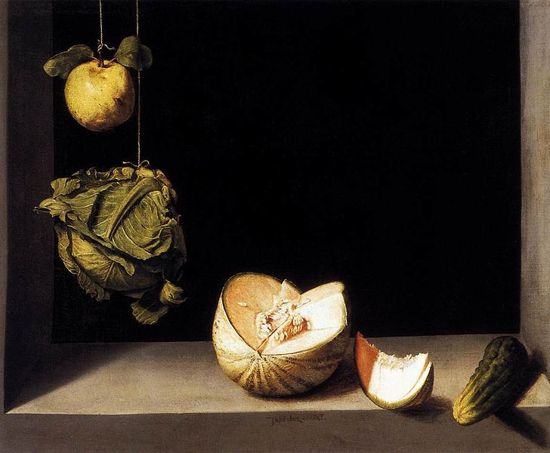

JOHANN DE CARDUA.
VANITAS CON BUSTO.

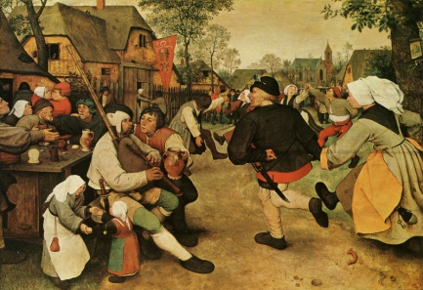

1602. JUAN SÁNCHEZ COTÁN.
MEMBRILLO, REPOLLO, MELÓN Y PEPINO. Óleo sobre lienzo. 69 x 85 cm.

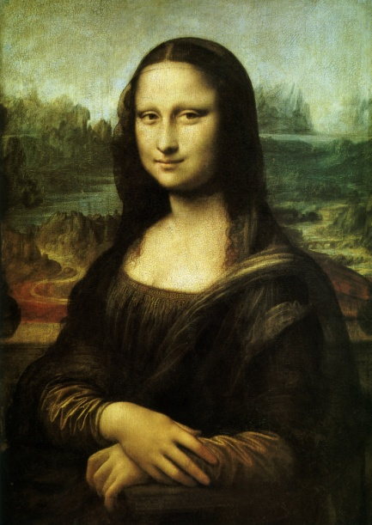

1568. PIETER BRUEGEL, EL VIEJO.
1510. MICHELANGELO BUONARROTI. DANSA CAMPESINA. Óleo sobre tabla.
ESTUDIO. Tiza. 28,9 x 21,4 cm.
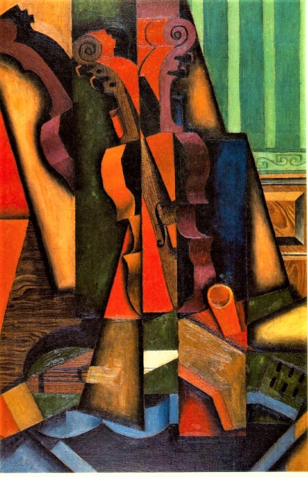
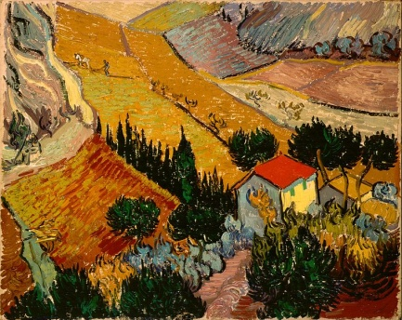

1889. VINCENT VAN GOGH.
PAISAJE CON CASA Y LABRADOR. Óleo sobre lienzo. 33 x 41 cm.
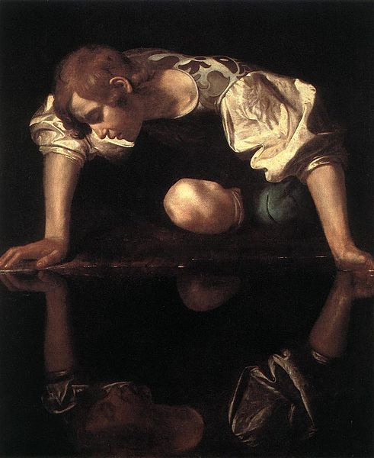

1503-19. LEONARDO DA VINCI.
MONA LISA. Óleo sobre tabla. 77 x 53 cm.

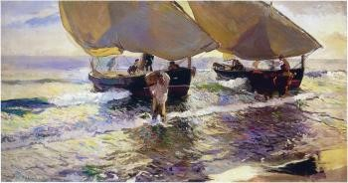

1913. JUAN GRIS.
VIOLÍN Y GUITARRA. Óleo sobre lienzo. 100 x 65 cm.
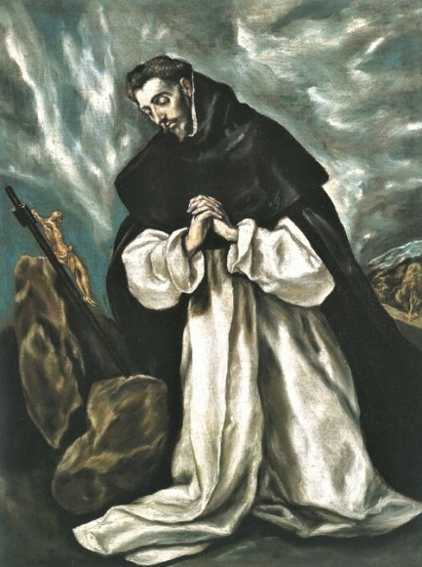

1907. JOAQUÍN SOROLLA.
LLEGADA DE LOS BARCOS. Óleo sobre lienzo. 105 x 196,5 cm.

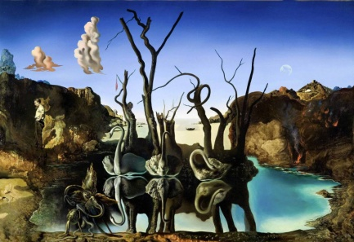

1598-99. MICHELANGELO MERISI DA CARAVAGGIO.
NARCISO. Óleo sobre lienzo. 110 x 92 cm.

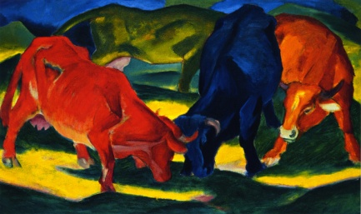

1937. SALVADOR DALÍ.
CISNES QUE SE REFLEJAN COMO ELEFANTES. Óleo sobre lienzo. 51 x 77 cm.

1911. FRANZ MARC.
VACAS PELEANDO. Óleo sobre lienzo. 83 x 135 cm.
1588. DOMÉNIKO THEOTOKÓPOULOS. EL GRECO.
SANTO DOMINGO REZANDO. Óleo sobre lienzo 75 x 58 cm.
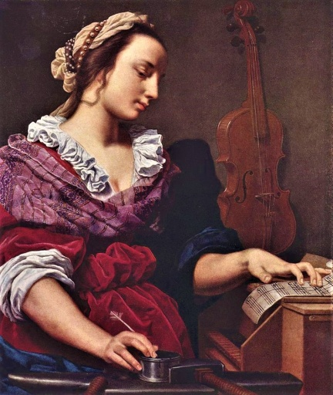
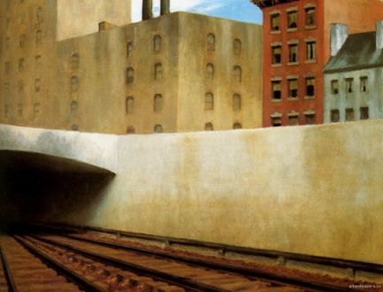
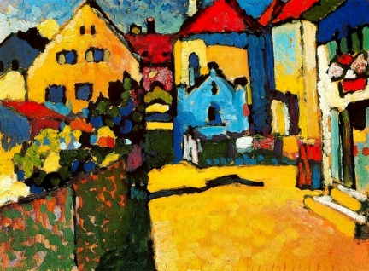

1908. WASSILY KANDINSKY.GRUNGASSE EN MARNAU. 1946. EDWARD HOPPER.
Óleo sobre cartón. 33 x 44 cm. ENTRANDO EN LA CIUDAD.

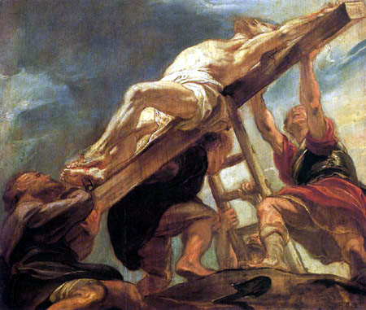
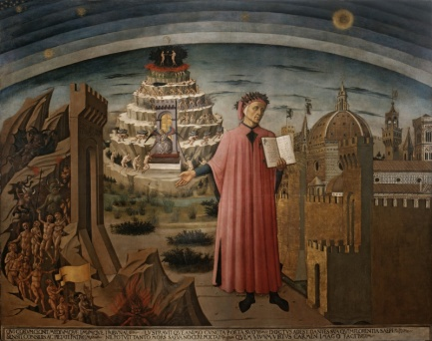
1465. DOMÉNICO DI MICHELINO. 1648-50. LORENZO LIPPI.
ALEGORÍA DE LA MÚSICA.
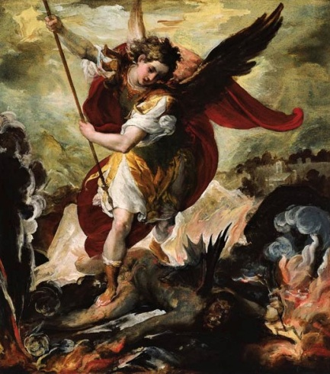
DANTE EN SU POEMA. Fresco en Santa Maria del Fiore. 1619. PETER RUBENS.
CRISTO CRUCIFICADO. 37 x 32 cm.
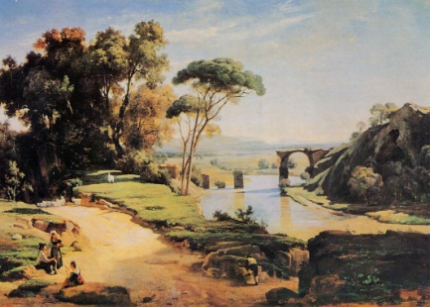
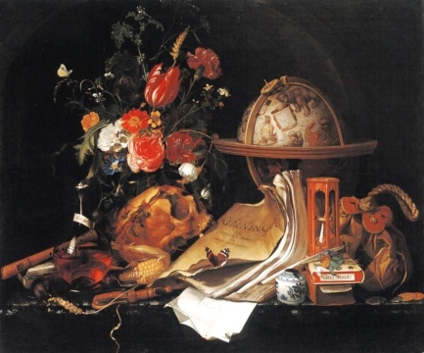

1827. JEAN BAPTISTE CAMILLE COROT.
EL PUENTE DE MARNI. Óleo sobre lienzo. 1668. MARIA VAN OOSTERWICK.
VANITAS CON GLOBO CELESTE. Óleo sobre lienzo 83 x 6 cm,.
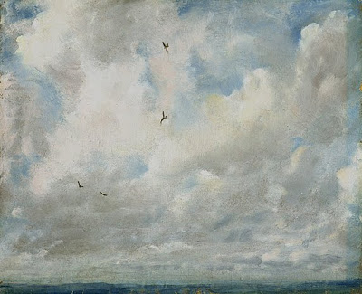
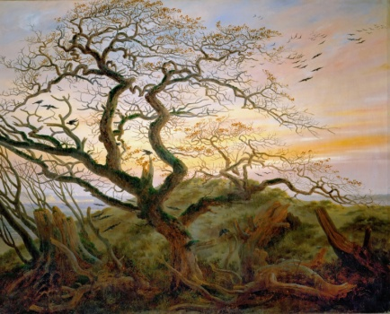

1656- FRANCESCO MAFFEI. SAN MIGUEL ARCÁNGEL VENCIENDO
A LUCIFER.
Óleo sobre piedra, 102 x 96 cm..

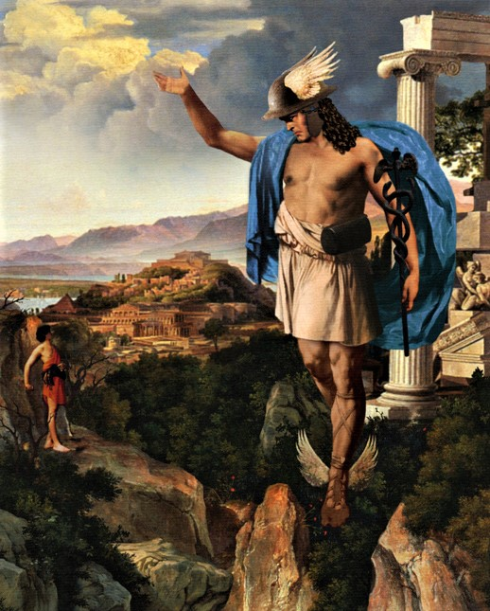

1822. JOHN CONSTABLE.
ESTUDIO DE NUBES CON PÁJAROS EN VUELO. Óleo sobre lienzo. 1822. CASPAR DAVID FRIEDRICH.
ARBOL DEL CUERVO. Óleo sobre lienzo.
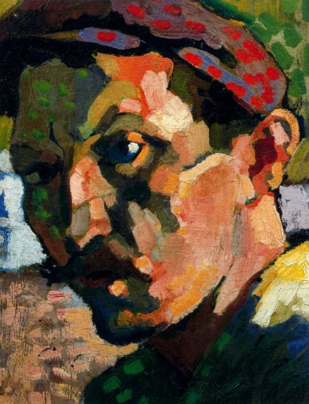

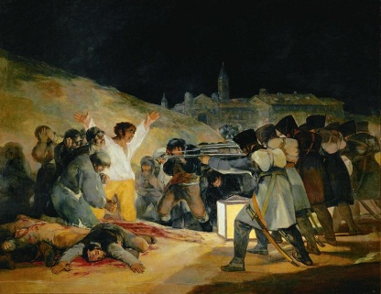

1814. FRANCISCO DE GOYA Y LUCIENTES. HAWARD DAVIS JOHNSON.
EL TRES DE MAYO DE 1808 EN MADRID LOS FUSILAIENTOS HERMES.
DE PATRIOTAS MADRILEÑOS. Óleo sobre lienzo. 268 x 347 cm.
1905. ANDRE DERAIN.
AUTORRETRATO CON GORRO.

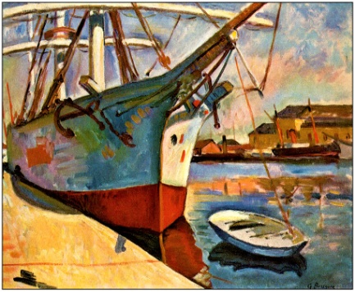

1905. GEORGES BRAQUE.
BARCO EN LE HAVRE. Óleo sobre cartón. 54 x 65 cm.

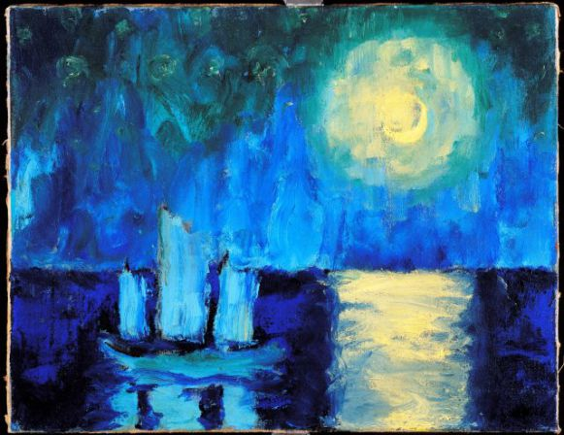

1914. EMILE NOLDE.
NOCHE DE LUNA.
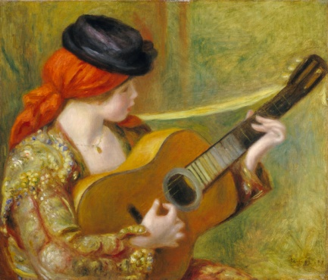

1898. AUGUSTE RENOIR.
JOVEN ESPAÑOLA CON UNA GUITARRA. Óleo sobre lienzo.

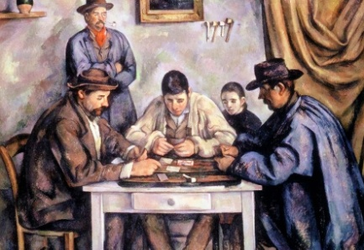

1892. PAULO CEZANNE.
JUGADORES DE CARTAS. Óleo sobre tela. 135,3 X 181,9.

